# 基本医疗保险参保人员享受门诊特定病种待遇认定业务指引

参保人患有《东莞市基本医疗保险门诊特定病种目录》范围内疾病的，申请门特待遇认定，应在具备相应门特服务资格的定点医疗机构申请门特备案和续审。

1. 未办理异地就医备案的参保人：在市内具备相应门特服务资格的定点医疗机构申请门特备案，由市内定点医疗机构将门特备案信息上传至医保系统即可。查询网址：http://www.dg.gov.cn/ylbzj/xxcx/mztdbzzdjzl/content/mpost_3618620.html。
2. 已办理异地就医备案的参保人：可由备案地定点医疗机构按照备案地门特认定规则办理门特备案，如机构无法上传门特备案信息，可在东莞市医保经办机构申请门特备案和续审。

业务二在东莞市医保经办机构办理的，可全程在线申请并办结，无需现场办理，参保人可选择线上办理或现场办理两种途径。

**办理条件**

（一）参保人办理异地就医备案手续后，需在异地进行门诊特定病种治疗的。

（二）异地就医备案参保人申办门诊特定病种到期后，需办理门特续审的。

**办理材料**

参保人申请基本医疗保险参保人员享受门诊特定病种待遇认定，应按不同情形提供如下资料：

1. 门诊特定病种认定

1.医保电子凭证或有效身份证件或社保卡，代办的需提供代办人医保卡正面或身份证双面复印件

2.《门诊特定病种待遇认定申请表》（加盖医保章）或诊断证明

3.病历资料或检查资料

（二）门诊特定病种续审

1.医保电子凭证或有效身份证件或社保卡，代办的需提供代办人医保卡正面或身份证双面复印件

2.近3个月治疗相应门特病种的病历资料或检查化验报告复印件

3.《门诊特定病种定点医疗机构选定表》（一并办理门特选定医药机构变更的提供）

**办理方式**

（相关界面显示仅供参考，请以实际系统显示为准。）

1. 现场办理

通过i莞家微信公众号或者小程序预约办理。

1. 通过广东政务服务网办理
2. 广东省政务服务网http://zwfw.dg.gov.cn/html/portal/apply/selfExamine.html?itemCode=11441900MB2C90186Q3442189211001，扫码登录。

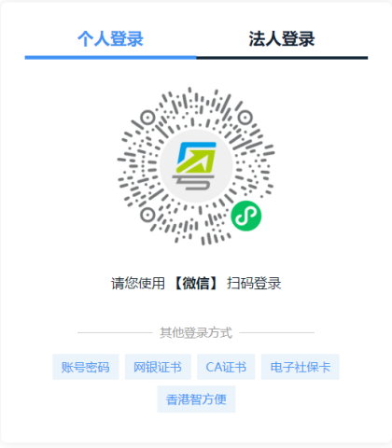

1. 阅读办理须知，点击“我知道了”进入下一步。

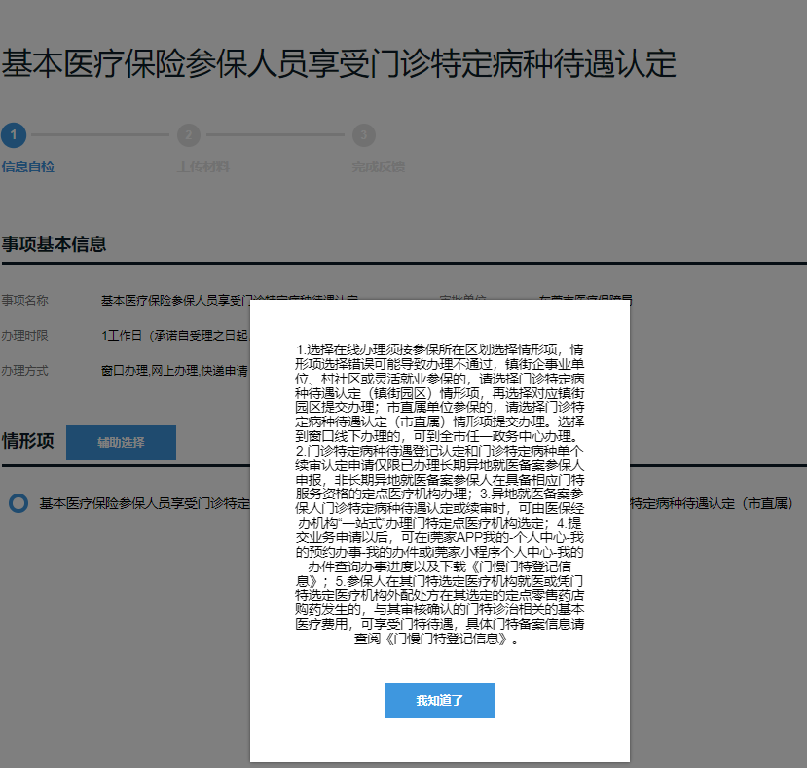

1. 根据参保属地，市局或者镇街参保选择对应情形项及所属区域，根据所需办理业务选择基本医疗保险参保人员享受门诊特定病种待遇认定事项的一项或者多项。

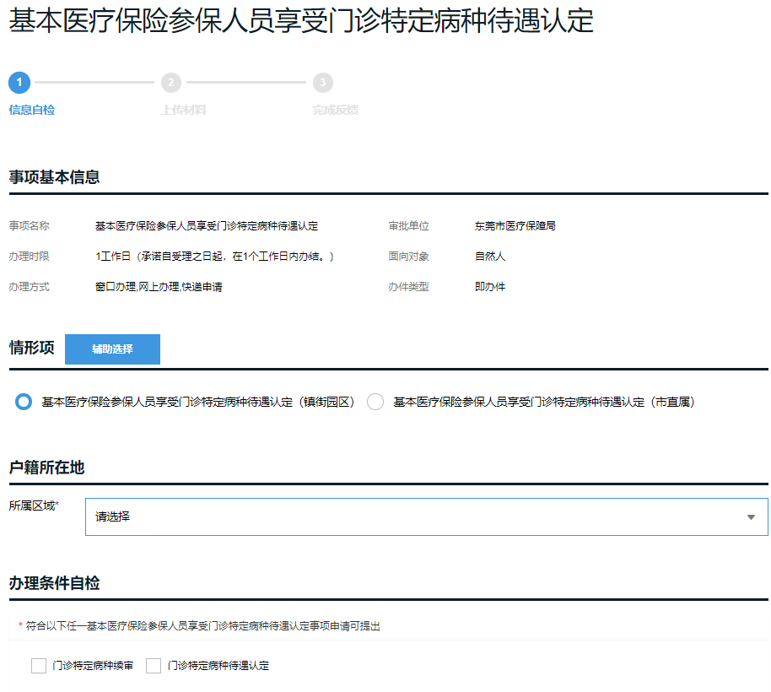

1. 选定办理事项后，选择因何种情况申办该业务。

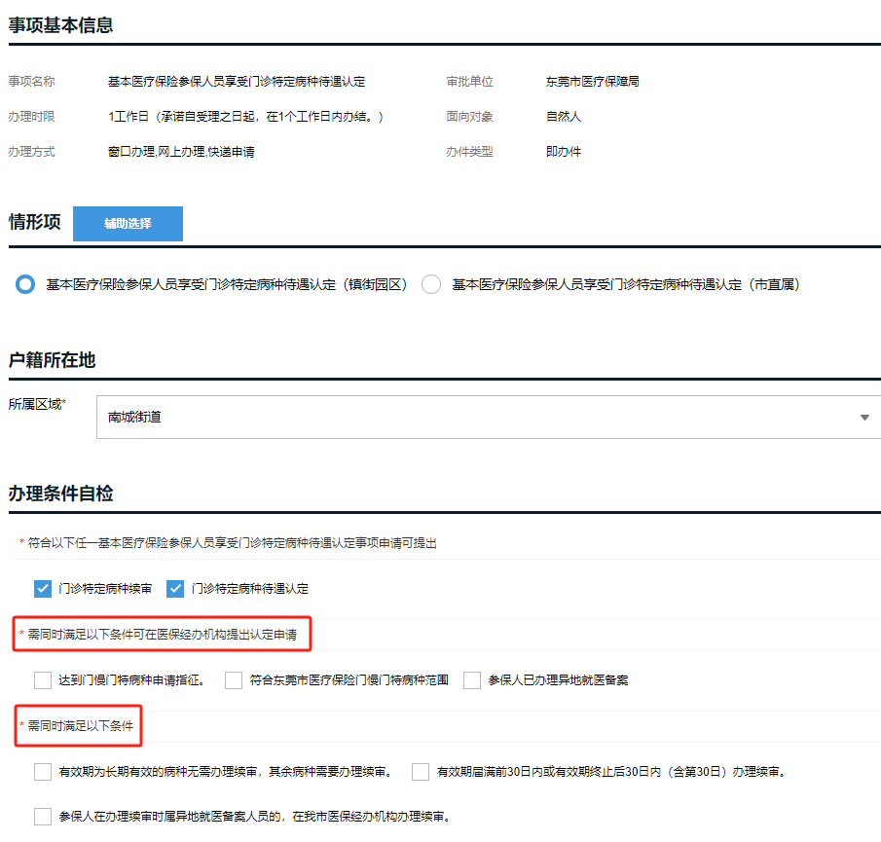

1. 选择办理情形栏，根据提示作答，弹出材料清单。

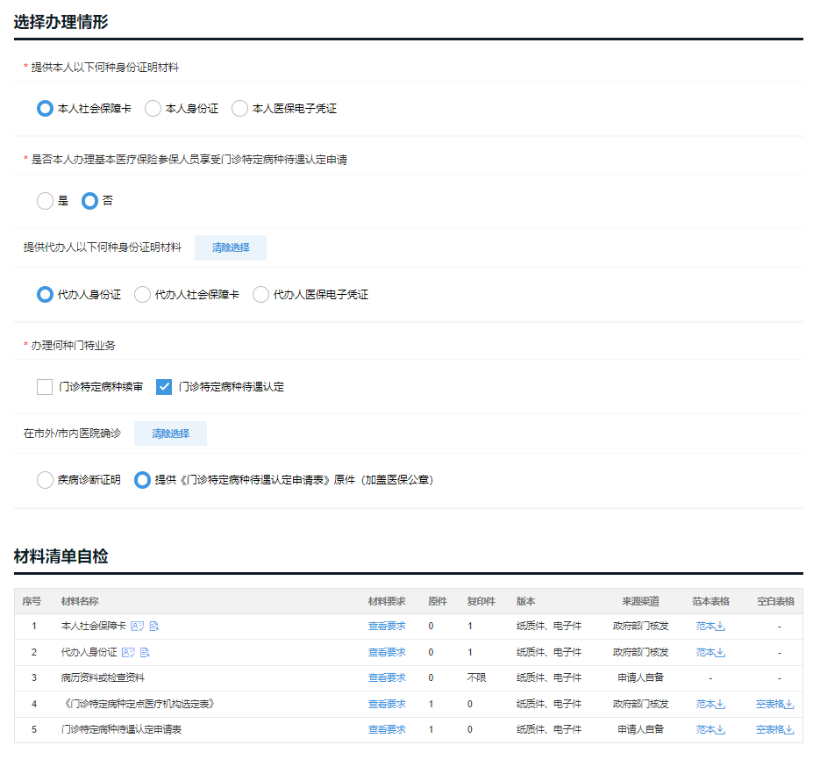

1. 在办件结果取件方式选择界面，选择自取或邮寄均可（无需去现场或邮寄取件），点击“保存并下一步”。

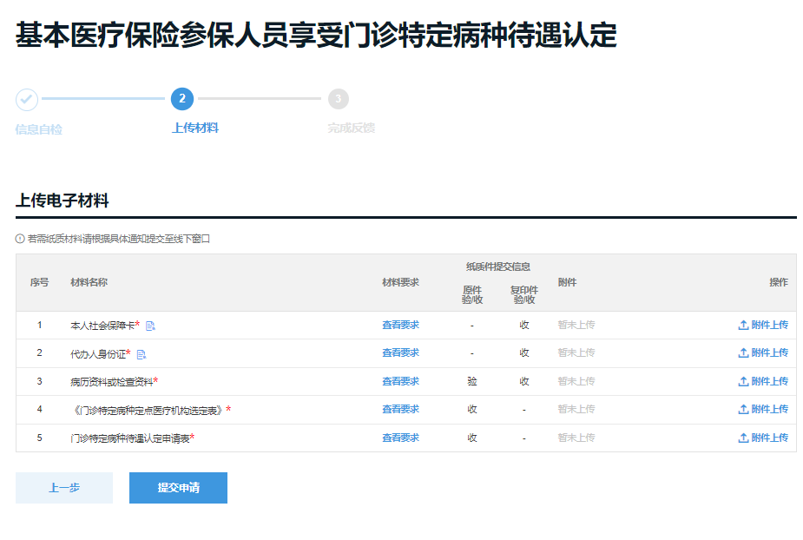

1. 上传资料，提交申请。

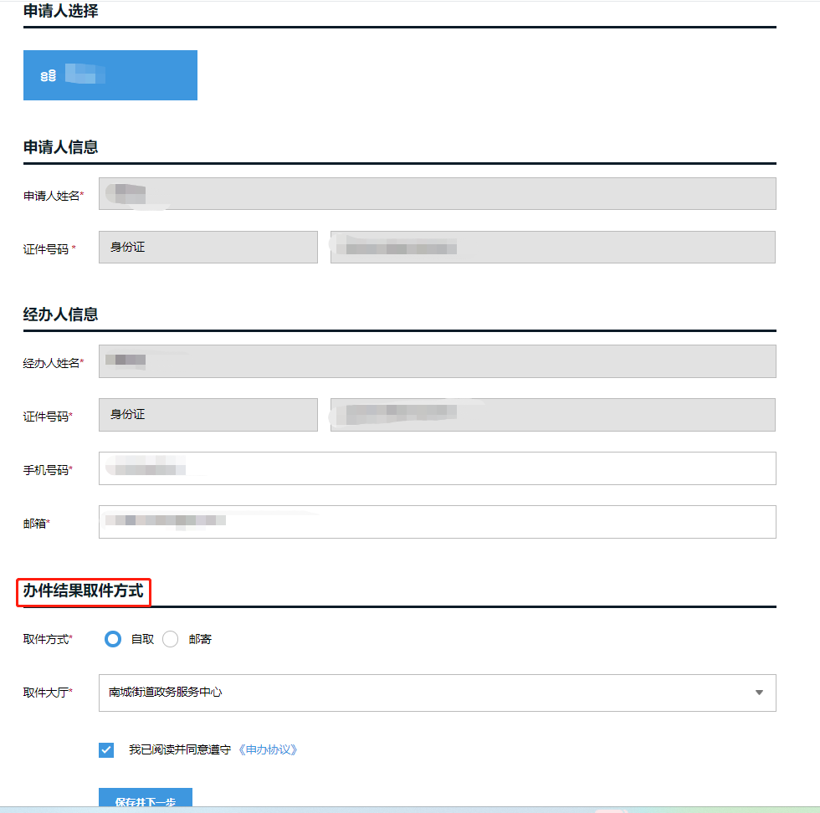

1. 查询业务办理进度

参保人可在i莞家APP我的-个人中心-我的预约办事-我的办件或i莞家公众号用户中心-个人中心-我的办件查询办事进度以及下载《门慢门特登记信息》。

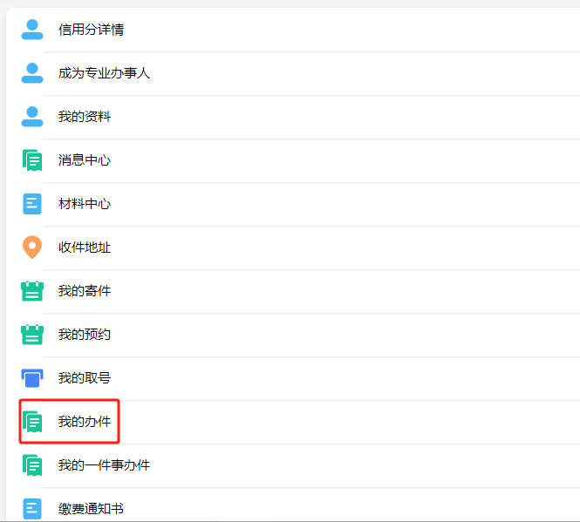

附件

东莞市基本医疗保险门诊特定病种目录

| 分类 | 序号 | 病种名称 | 有效期 | 基本医疗费用  年度最高支付限额（元） | | |
| --- | --- | --- | --- | --- | --- | --- |
| 统账结合  职工医保 | 单建统筹  职工医保 | 居民医保 |
| 一类 | 1 | 精神分裂症 | 长期 | 参保期内年度最高支付限额 | | |
| 一类 | 2 | 分裂情感性障碍 | 长期 | 参保期内年度最高支付限额 | | |
| 一类 | 3 | 持久的妄想性障碍（偏执性精神病） | 长期 | 参保期内年度最高支付限额 | | |
| 一类 | 4 | 双相（情感）障碍 | 长期 | 参保期内年度最高支付限额 | | |
| 一类 | 5 | 癫痫所致精神障碍 | 长期 | 参保期内年度最高支付限额 | | |
| 一类 | 6 | 精神发育迟滞伴发精神障碍 | 长期 | 参保期内年度最高支付限额 | | |
| 一类 | 7 | 慢性肾功能不全（血透治疗） | 2年 | 参保期内年度最高支付限额 | | |
| 一类 | 8 | 慢性肾功能不全（腹透治疗） | 2年 | 参保期内年度最高支付限额 | | |
| 一类 | 9 | 恶性肿瘤（化疗，含生物靶向药物、内分泌治疗） | 2年 | 参保期内年度最高支付限额 | | |
| 一类 | 10 | 恶性肿瘤（放疗） | 2年 | 参保期内年度最高支付限额 | | |
| 二类 | 11 | 慢性心功能不全 | 长期 | 7500 | 6000 | 6000 |
| 二类 | 12 | 肝硬化（失代偿期） | 长期 | 10500 | 8500 | 8500 |
| 二类 | 13 | 丙型肝炎（HCV RNA阳性） | 6个月 | 22000 | 18000 | 18000 |
| 二类 | 14 | 慢性肾功能不全（非透析治疗） | 长期 | 10500 | 8500 | 8500 |
| 二类 | 15 | 肾脏移植术后抗排异治疗 | 2年 | 101000 | 84000 | 84000 |
| 二类 | 16 | 造血干细胞移植后抗排异治疗 | 2年 | 101000 | 84000 | 84000 |
| 二类 | 17 | 类风湿关节炎 | 长期 | 10500 | 8500 | 8500 |
| 二类 | 18 | 恶性肿瘤（非放化疗） | 2年 | 14500 | 12000 | 12000 |
| 二类 | 19 | 地中海贫血（海洋性贫血或珠蛋白生成障碍性贫血） | 长期 | 参保期内年度最高支付限额 | | |
| 二类 | 20 | 再生障碍性贫血 | 2年 | 参保期内年度最高支付限额 | | |
| 二类 | 21 | 血友病 | 长期 | 参保期内年度最高支付限额 | | |
| 二类 | 22 | 帕金森病 | 长期 | 10000 | 8000 | 8000 |
| 二类 | 23 | 癫痫 | 长期 | 8500 | 7000 | 7000 |
| 二类 | 24 | 艾滋病 | 长期 | 8000 | 6500 | 6500 |
| 二类 | 25 | 活动性肺结核 | 1年 | 6000 | 5000 | 5000 |
| 二类 | 26 | 耐多药肺结核 | 2年 | 68000 | 56000 | 56000 |
| 二类 | 27 | 系统性红斑狼疮 | 长期 | 11500 | 9500 | 9500 |
| 二类 | 28 | 心脏移植术后抗排异治疗 | 2年 | 101000 | 84000 | 84000 |
| 二类 | 29 | 肝脏移植术后抗排异治疗 | 2年 | 101000 | 84000 | 84000 |
| 二类 | 30 | 肺脏移植术后抗排异治疗 | 2年 | 101000 | 84000 | 84000 |
| 二类 | 31 | 肺动脉高压 | 长期 | 101000 | 84000 | 84000 |
| 二类 | 32 | 支气管哮喘 | 长期 | 7000 | 5500 | 5500 |
| 二类 | 33 | 骨髓纤维化 | 2年 | 参保期内年度最高支付限额 | | |
| 二类 | 34 | 骨髓增生异常综合症 | 2年 | 48000 | 40000 | 40000 |
| 二类 | 35 | C型尼曼匹克病 | 长期 | 101000 | 84000 | 84000 |
| 二类 | 36 | 肢端肥大症 | 2年 | 98000 | 81000 | 81000 |
| 二类 | 37 | 多发性硬化 | 2年 | 119000 | 99000 | 99000 |
| 二类 | 38 | 强直性脊柱炎 | 长期 | 10000 | 8000 | 8000 |
| 二类 | 39 | 银屑病 | 长期 | 14000 | 11500 | 11500 |
| 二类 | 40 | 克罗恩病 | 长期 | 7500 | 6000 | 6000 |
| 二类 | 41 | 溃疡性结肠炎 | 长期 | 8000 | 6500 | 6500 |
| 二类 | 42 | 湿性年龄相关性黄斑变性 | 2年 | 22000 | 18000 | 18000 |
| 二类 | 43 | 糖尿病黄斑水肿 | 2年 | 22000 | 18000 | 18000 |
| 二类 | 44 | 脉络膜新生血管 | 2年 | 22000 | 18000 | 18000 |
| 二类 | 45 | 视网膜静脉阻塞所致黄斑水肿 | 2年 | 22000 | 18000 | 18000 |
| 二类 | 46 | 新冠肺炎出院患者门诊康复治疗 | 3个月 | 参保期内年度最高支付限额 | | |
| 二类 | 47 | 高危性心律失常（病态窦房结综合征符合安装永久起博器指征而暂未安装者；第二度Ⅱ型及第三度房室阻滞） | 长期 | 6000 | 5000 | 5000 |
| 二类 | 48 | 慢性化脓性骨髓炎 | 1年 | 5000 | 4000 | 4000 |
| 三类 | 49 | 慢性阻塞性肺疾病 | 长期 | 8000 | 4500 | 4500 |
| 三类 | 50 | 高血压病 | 长期 | 7000 | 4000 | 4000 |
| 三类 | 51 | 冠心病 | 长期 | 8000 | 4500 | 4500 |
| 三类 | 52 | 慢性乙型肝炎 | 2年 | 8000 | 4500 | 4500 |
| 三类 | 53 | 糖尿病 | 长期 | 7000 | 4000 | 4000 |
| 三类 | 54 | 脑血管疾病后遗症 | 长期 | 7000 | 4000 | 4000 |
| 三类 | 55 | 具有假体心脏瓣膜 | 长期 | 6000 | 3500 | 3500 |
| 三类 | 56 | 慢性肾炎 | 1年 | 5500 | 3000 | 3000 |

**说明：**本表的“统账结合职工医保”是指统账结合职工基本医疗保险，“单建统筹职工医保”是指单建统筹职工基本医疗保险，“居民医保”是指城乡居民基本医疗保险。

注意事项：

1. 门特认定上传至医保系统后，病种有效期内在选定机构发生的门特备案病种诊治相关的医疗费用方可享受医保待遇。
2. 门特需外购药品的，参保人应按规定凭选定医疗机构外配处方在本市具备相应服务资格的定点零售药店购药，方可享受外配处方开具医疗机构的同等门特待遇。
3. 现场办理一般当天办结并出具《门慢门特信息登记》，通过广东政务服务网申请3个工作日内办结并出具《门慢门特信息登记》。
4. 异地就医备案参保人门诊特定病种待遇认定或续审时，可由医保经办机构“一站式”办理门特定点医疗机构选定。